ÔN TẬP ĐỊA LÝ KHỐI 6

ĐVKT 1: HỆ THỐNG KINH, VĨ TUYẾN, HỆ TỌA ĐỘ ĐỊA LÍ
Câu 1: Những đường nối điểm cực Bắc với điểm cực Nam, có độ dài bằng nhau được gọi:
A. Đường vĩ tuyến C. Đường vòng cực
B. Đường kinh tuyến D. Đường xích đạo
Câu 2:Những đường nằm phía bên phải đường kinh tuyến gốc là đường:

- Kinh tuyến Tây C. Kinh tuyến Đông
- Vĩ tuyến Bắc D. Vĩ tuyến Nam
Câu 3: Đường vĩ tuyến có độ dài lớn nhất là đường:
- Đường vòng cực C. Đường xích đạo
B. Đường chí tuyến. D. Đường vĩ tuyến 90⁰

Câu 4: Đường kinh tuyến đi qua đài thiên văn Grin-uýt được gọi là đường gì?
- Đường kinh tuyến Tây C. Đường kinh tuyến Đông
B. Đường kinh tuyến 180⁰ D. Đường kinh tuyến gốc

Câu 5: Số kinh độ và vĩ độ của một điểm trên bản đồ được gọi là gì?
- Kinh độ của một điểm B. Vĩ độ của một điểm
C. Tọa độ địa lí D. Lưới kinh vĩ tuyến

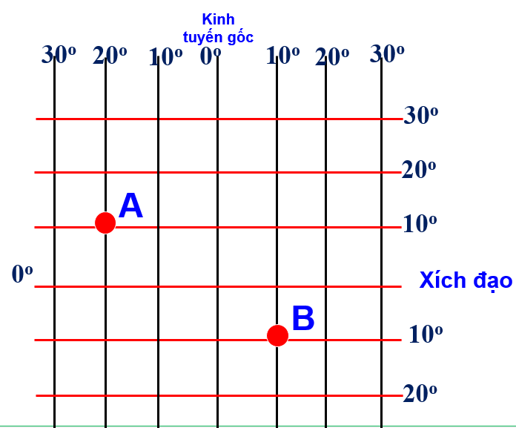

Câu 6: Quan sát hình ảnh trên, ghi hệ tọa độ địa lí điểm A

A ( 10⁰B, 20⁰T) A ( 10⁰N, 20⁰T)
A ( 10⁰B, 10⁰Đ) A ( 10⁰B, 20⁰Đ)
Câu 7: Đọc kinh độ điểm B
- 10 ⁰Đ C. 10 ⁰T
- 10⁰ B D. 10⁰ N
Câu 8: Cách viết hệ tọa độ địa lí nào sau đây đúng
- 10⁰ B, 20⁰ T C. 10⁰ T, 10⁰ Đ
- 10⁰ B, 10⁰ N D. 20⁰ T, 10⁰ B
<END>

Câu 9:Đường kinh tuyến gốc và đường kinh tuyến 180º chia Trái Đất thành hai nửa bán cầu bằng nhau là:
A. Bán cầu Đông và bán cầu Tây C. Bán cầu Bắc và bán cầu Nam
B. Bán cầu Nam và bán cầu Đông D. Bán cầu Bắc và bán cầu Tây

ĐVKT 2: KÍ HIỆU VÀ BẲNG CHÚ GIẢI TRÊN MỘT SỐ BẢN ĐỒ THÔNG DỤNG

Câu 10: Đối tượng địa lí ‘đường ranh giới quốc gia’ sử dụng kí hiệu gì trên bản đồ?
A. Kí hiệu điểm C. Kí hiệu đường
B. Kí hiệu diện tích D. Kí hiệu hình học

Câu 11: Các đối tượng địa lí: ‘ sân bay, cảng biển, nhà máy điện’ … thường được thể hiện trên bản đồ địa lí bằng kí hiệu:
- Kí hiệu điểm C. Kí hiệu đường
- Kí hiệu diện tích D. Kí hiệu hình học
Câu 12: Để thể hiện đối tượng địa lí ‘ diện tích đất trồng lúa’ trên bản đồ địa lí dùng kí hiệu :
- Kí hiệu điểm C. Kí hiệu đường
- Kí hiệu diện tích D. Kí hiệu hình học
Câu 13: Để hiểu được các thông tin kí hiệu trên bản đồ địa lí người ta dùng :
A. Bảng chú giải C. Hệ tọa độ địa lí
B. Lược đồ trí nhớ D. Kim chỉ nam
ĐVKT 3: TÌM ĐƯỜNG ĐI TRÊN BẢN ĐỒ
Câu 14: Để xác định phương hướng trên bản đồ địa lí không có hệ thống kinh tuyến, vĩ tuyến người ta dùng:
A. Lược đồ trí nhớ C. Kim chỉ nam
B. Kí hiệu bản đồ D. Không có cách xác định phương hướng
Câu 15: Trên bản đồ địa lí có bốn hướng chính là hướng nào?
A. Bắc, Nam, Đông, Tây
B. Bắc, Đông Bắc, Nam, Đông Nam
C. Đông Bắc, Đông Nam, Tây Bắc, Tây Nam
D. Nam, Đông Nam, Tây Bắc, Đông Bắc
Câu 16: Trên bản đồ địa lí có bốn hướng trung gian là hướng nào?
- Bắc, Nam, Đông, Tây
- Bắc, Đông Bắc, Nam, Đông Nam
- Đông Bắc, Đông Nam, Tây Bắc, Tây Nam
- Nam, Đông Nam, Tây Bắc, Đông Bắc
Câu 17: Đầu phía trên của đường kinh tuyến chỉ hướng nào?
- Bắc C. Nam
- Tây D. Đông
Câu 18: Tỉ lệ bản đồ được thể hiện mấy dạng?
A. 5 C. 2
B. 4 D. 3
Câu 19:Muốn tìm đường đi trên bản đồ các bạn cần:
A.Dựa vào các kí hiệu trên bản đồ
B. Dựa vào tỷ lệ bản đồ để xác định khoảng cách ngoài thực tế
C. Xác định nơi đi, nơi đến, xác định phương hướng trên bản đồ
D. Tất cả các phương án trên
Câu 20: Ở góc trái bản đồ tự nhiên Việt Nam ghi tỉ lệ 1: 2.000.000 bạn hiểu 1cm trên bản đồ tương ứng bao nhiêu m ngoài thực địa?
A. 2.000.000 m C. 200.000 m
B. 20.000 m D. 2.000 m
Câu 21 : Bản đồ nào có tỷ lệ lớn nhất trong các tỉ lệ sau:
A. 1: 250
B. 1: 2500
C. 1: 25000
D.1: 250000
Câu 22:Tỷ lệ bản đồ nào nhỏ nhất trong các tỷ lệ sau:
A. 1:100 C. 1: 10000
B. 1: 1000 D. 1: 100000

ĐVKT 4. LƯỢC ĐỒ TRÍ NHỚ
Câu 23: Lược đồ trí nhớ là gì?
A. Là hình ảnh về một địa điểm trong tâm trí của con người
B. Là hình ảnh về một khu vực trong tâm trí của con người
C. Là thông tin không gian về thế giới được giữ lại trong trí óc con người.
D. Cả ba đáp án đều đúng
Câu 24: Các bước sắp xếp để xây dựng lược đồ trí nhớ
A. Bước 1: Hình dung, bước 2: Sắp Xếp không gian, bước 3: Vị trí bắt đầu
B. Bước 1: Sắp Xếp không gian, bước 2: Hình dung, bước 3: Vị trí bắt đầu
C. Bước 1: Vị trí bắt đầu, bước 2: Hình dung, bước 3: Sắp Xếp không gian D.Bước 1:Hình dung, bước 2: vị trí bắt đầu, bước 2: sắp xếp không gian

HẾT

